**IZRAKSTS**

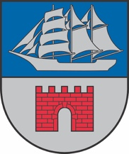Limbažu novada pašvaldība

**Dzīvojamo māju privatizācijas komisija**

Reģ. Nr. 90009114631; Rīgas iela 16, Limbaži, Limbažu novads, LV-4001;

E-pasts pasts@limbazunovads.lv; tālrunis 64023003

**LĒMUMS**

Limbažos

09.07.2025. Nr.3.9.3/25/19

**Par daudzdzīvokļu dzīvojamai mājai Lauku ielā 6, Limbažos, Limbažu novadā funkcionāli nepieciešamā zemes gabala pārskatīšanu un piespiedu dalītā īpašuma izbeigšanu**

Limbažu novada pašvaldības Dzīvojamo māju privatizācijas komisija (turpmāk – Komisija) ir izskatījusi dzīvojamās mājas dzīvokļu īpašnieku pilnvarotās personas (vārds uzvārds), iesniegumu, kas saņemts Limbažu novada pašvaldībā 2024.gada 19.novembrī un reģistrēts ar Nr.4.8.4/24/7090, “Par daudzdzīvokļu dzīvojamai mājai Lauku ielā 6, Limbažos, Limbažu novadā, funkcionāli nepieciešamā zemes gabala pārskatīšanu un piespiedu dalītā īpašuma izbeigšanu”.

Izvērtējot Limbažu novada pašvaldības Komisijas rīcībā esošo informāciju, tiek **konstatēts:**

Iesniegumam pievienots:

1. Daudzdzīvokļu dzīvojamās mājas Lauku ielā 6, Limbažos, Limbažu novadā, dzīvokļu īpašnieku 11.11.2024. kopsapulces protokols Nr. 2024/01, kurā noteikts, ka dzīvokļu īpašnieki (14 no 24 dzīvokļu īpašniekiem) pilnvaro pārstāvi veikt darbības, kas saistītas ar zemes atsavināšanas tiesību izmantošanas procesa īstenošanu no pašreizējā zemes īpašnieka (kadastra apzīmējums 66010070134).
2. Kopsapulces dalībnieku īpašnieku reģistrācijas saraksts.

Komisija, izvērtējot tās rīcībā esošo informāciju, ņemot vērā Piespiedu dalītā īpašuma privatizētajās daudzdzīvokļu mājās izbeigšanas likumu, Limbažu novada domes 2023.gada 24.augusta saistošos noteikumus Nr.14 “Dzīvojamai mājai funkcionāli nepieciešamā zemes gabala pārskatīšanas kārtība”, 1995.gada 21.jūnija likuma “Par valsts un pašvaldību dzīvojamo māju privatizāciju” 85.pantu, secina, ka daudzdzīvokļu dzīvojamās mājas Lauku ielā 6, Limbažos, Limbažu novadā, dzīvokļu īpašniekiem ir atsavināšanas tiesība uz atsavināmo zemi. Atsavināšanas tiesību izmantošanai nav nepieciešama zemesgabala īpašnieka piekrišana.

Pamatojoties uz Komisijas, secinājumu, Piespiedu dalītā īpašuma privatizētajās daudzdzīvokļu mājās izbeigšanas likumu, Limbažu novada domes 2023.gada 24.augusta Saistošiem noteikumiem Nr.14 “Dzīvojamai mājai funkcionāli nepieciešamā zemes gabala pārskatīšanas kārtība, Likuma “Par valsts un pašvaldību dzīvojamo māju privatizāciju 85.pantu, Komisija, atklāti balsojot: par – 3, pret – nav, atturas – nav, **NOLEMJ:**

1. Noteikt dzīvojamās mājas ar būves kadastra apzīmējumu 6601 007 0011 005 un 6601 007 0011 006 Lauku ielā 6, Limbažos, Limbažu novadā, funkcionāli nepieciešamā zemes gabala (turpmāk - FNZG) robežas saskaņā ar pielikumu.
2. Noteikt dzīvojamās mājas ar būves kadastra apzīmējumu 6601 007 0011 005 un 6601 007 0011 006 Laukus ielā 6, Limbažos, Limbažu novadā FNZG platību 1873.00 m2, kas atrodas uz vienas zemes vienības ar kadastra apzīmējumu 6601 007 0134.
3. Komisijas lēmumu publicēt Limbažu novada mājas lapā.
4. Komisijas lēmumu nosūtīt zemes īpašniekam un iesniedzējam.
5. Komisijas lēmumu iesniegt Limbažu novada pašvaldības domē apstiprināšanai pēc tam, kad tas kļuvis neapstrīdēdams.
6. Limbažu novada pašvaldības Dzīvojamo māju privatizācijas komisijas lēmumu viena mēneša laikā no tā spēkā stāšanās brīža var iesniegt pārskatīšanai Limbažu novada pašvaldības domē, Rīgas ielā 16, Limbažos, LV-4001.

Dzīvojamo māju

privatizācijas komisijas priekšsēdētājs L.Gerķis

Šis dokuments ir parakstīts ar drošu elektronisko parakstu un satur laika zīmogu

IZRAKSTS PAREIZS:

Limbažu novada pašvaldības

Dzīvojamo māju privatizācijas komisijas sekretāre I.Martinsone

11.07.2025.

Pielikums

Limbažu novada pašvaldības

Dzīvojamo māju privatizācijas komisijas

09.07.2025. lēmumam Nr.3.9.3/25/19

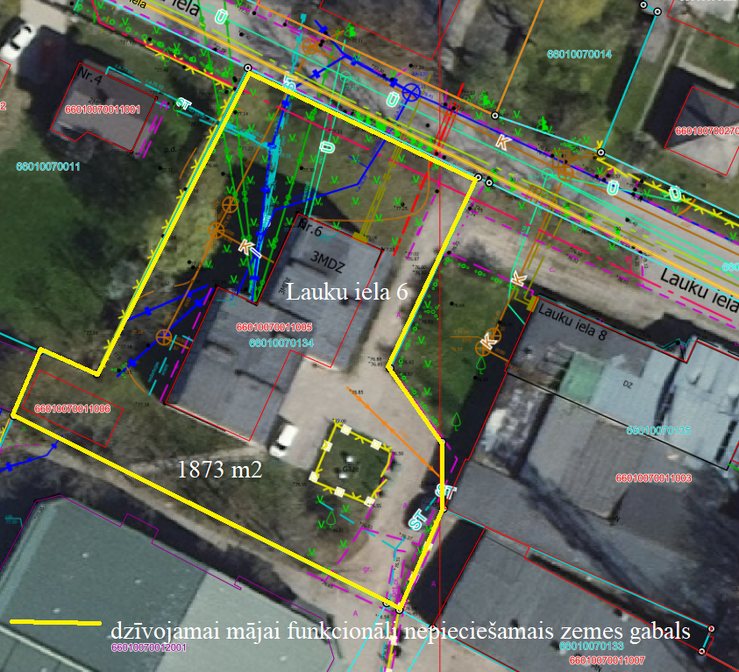

Dzīvojamai mājai funkcionāli nepieciešamā zemes gabala platība 1873 m2